

Les 6 - Werkkaart

Aktiwiteit 1:
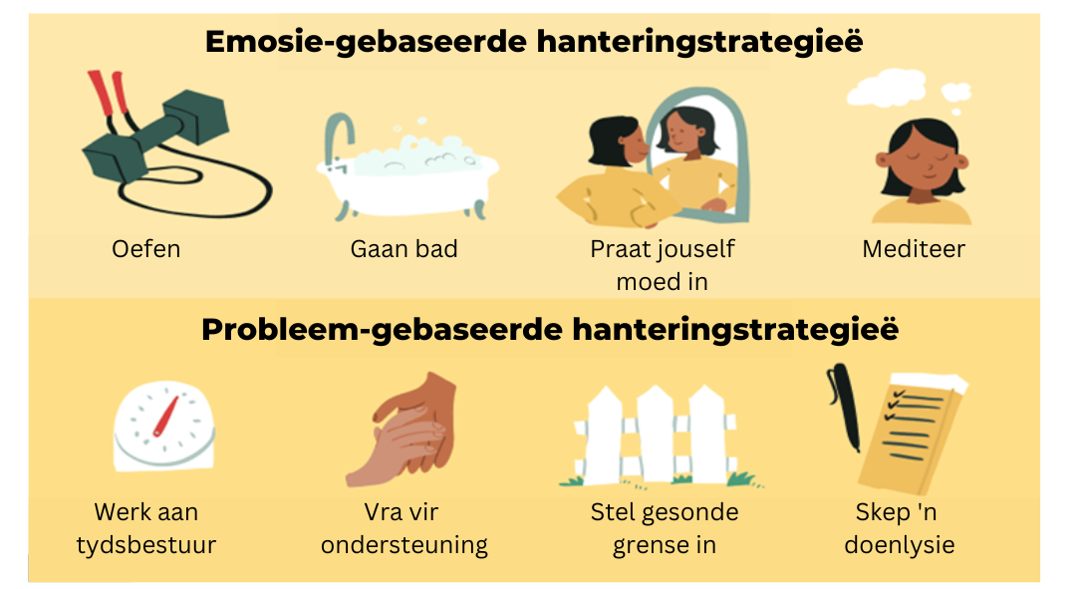
Kyk na die positiewe hanteringstrategieë hieronder en beantwoord die vrae wat volg.
- Identifiseer TWEE van jou negatiewe hanteringstrategieë wanneer jy oorweldig of gestres voel.
____________________________________________________________________________________________________________________________________________________________________
- Gee TWEE gevolge van die voordele van positiewe hanteringstrategieë op jou geestesgesondheid.
____________________________________________________________________________________________________________________________________________________________________
- Verskaf TWEE strategieë wat jy kan toepas om jou tydsbestuur te verbeter en beskryf die langtermynvoordele wat dit op jou welstand sal hê.
____________________________________________________________________________________________________________________________________________________________________
Aktiwiteit 2: Refleksie

In die afgelope ses weke het ons baie nuwe inhoud gedek wat die grondslag vorm waarop graad 11- en 12-teorie sal voortbou. Dit is belangrik dat jy oplossings verstaan en kan toepas.
Gebruik die stellings in die onderstaande tabel en besin oor hoe goed jy die inhoud in die les verstaan.

Beoordeel jou begrip deur een van die volgende te kies:

1 - "Ek verstaan nog steeds nie"
2 - "Ek het nog vrae"
3 - "Ek voel selfversekerd en ek verstaan"

1. | Stelling | Antwoord 1, 2 of 3
1.1 | Ek verstaan die impak wat seksuele aktiwiteit op my verskillende rolle kan hê.
1.2 | Ek kan aan my jonger suster verduidelik waarom sy begin menstrueer en wat met haar liggaam gebeur.
1.3 | Ek het 'n gesonde respek vir ander en sal nooit my meisie/kêrel manipuleer om my te soen nie.
1.4 | Ek verstaan die invloed van alkoholmisbruik op my gesonde oordeelsvermoë.
1.5 | Ek kan kommunikeer oor my besluit om nie saam met 'n vriend, wat gedrink het, te ry nie.
1.6 | Ek kan my negatiewe hanteringstrategieë identifiseer wanneer ek my studies probeer vermy.
1.7 | Ek weet hoe om my negatiewe hanteringstrategieë na positiewe hanteringstrategieë te verander.

Soos ons nader aan die voltooiing van hierdie reeks lesse kom, behoort jy in die laaste les (Les 7) 'n begrip te hê van die inhoud wat ons tot dusver gedek het.

As daar enige afdelings is waarop jy met 'n "1" (in die tabel) reageer het, moet jy die inhoud voor die volgende les hersien.

